Семинар по аэромеханике ЦАГИ – ИТПМ СО РАН – СПбПУ-НИИМ МГУ
ПРОГРАММНЫЙ КОМПЛЕКС NOISETTE. МОДЕЛИРОВАНИЕ СТРУЙНЫХ ТЕЧЕНИЙ НА НЕСТРУКТУРИРОВАННЫХ СЕТКАХ

Дубень Алексей Петрович (ИПМ им. М.В. Келдыша РАН)

Alexey.Duben@gmail.com 2018-06-19

Доклад посвящен моделированию турбулентных струй с использованием современных вихреразрешающих подходов на неструктурированных сетках. Оценка шума в дальнем поле проводится с помощью интегрального метода Фокса-Вильямса – Хокингса.

Рассматриваются затопленные струи, истекающие из сопел с круглым срезом: дозвуковая ненагретая (см. рис. 1 слева) и недорасширенная горячая (см. рис. 2 справа). Будут представлены расчеты, полученные с помощью одного и того же вычислительного алгоритма как на криволинейных анизотропных гексаэдральных, так и на неструктурированных тетраэдральных сетках.

Для проведения численного моделирования используется адаптивный вычислительный алгоритм , реализованный в программном комплексе NOISEtte. В его основе лежит оригинальная EBR (Edge-Based Reconstruction) схема повышенной точности на основе квазиодномерной рёберно-ориентированной реконструкции переменных, которая также имеет WENO модификацию для аппроксимации скачков и разрывов.
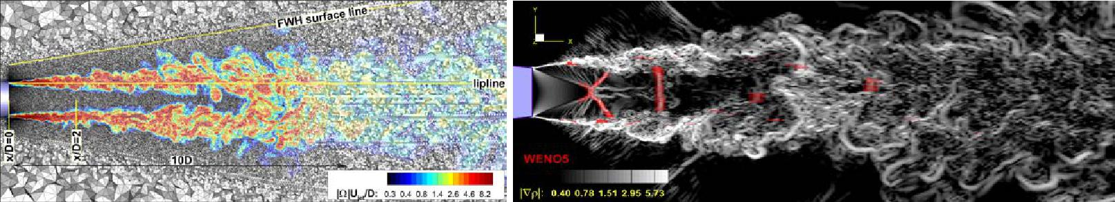

Рисунок 1.

Работа нацелена на исследование возможностей вычислительного алгоритма для предсказания шума струй на различных неструктурированных сетках. Оценка результатов проводится на основе сравнения как с соответствующими экспериментальными данными, так

- с данными эталонных расчетов с помощью высокоточных «структурированных» алгоритмов. Рассматриваются основные вычислительные аспекты, связанные как с моделированием нестационарного турбулентного течения струи, так и предсказанием шума в дальнем поле.

